大连科利德光电子材料有限公司高纯电子气体生产项目规划公布
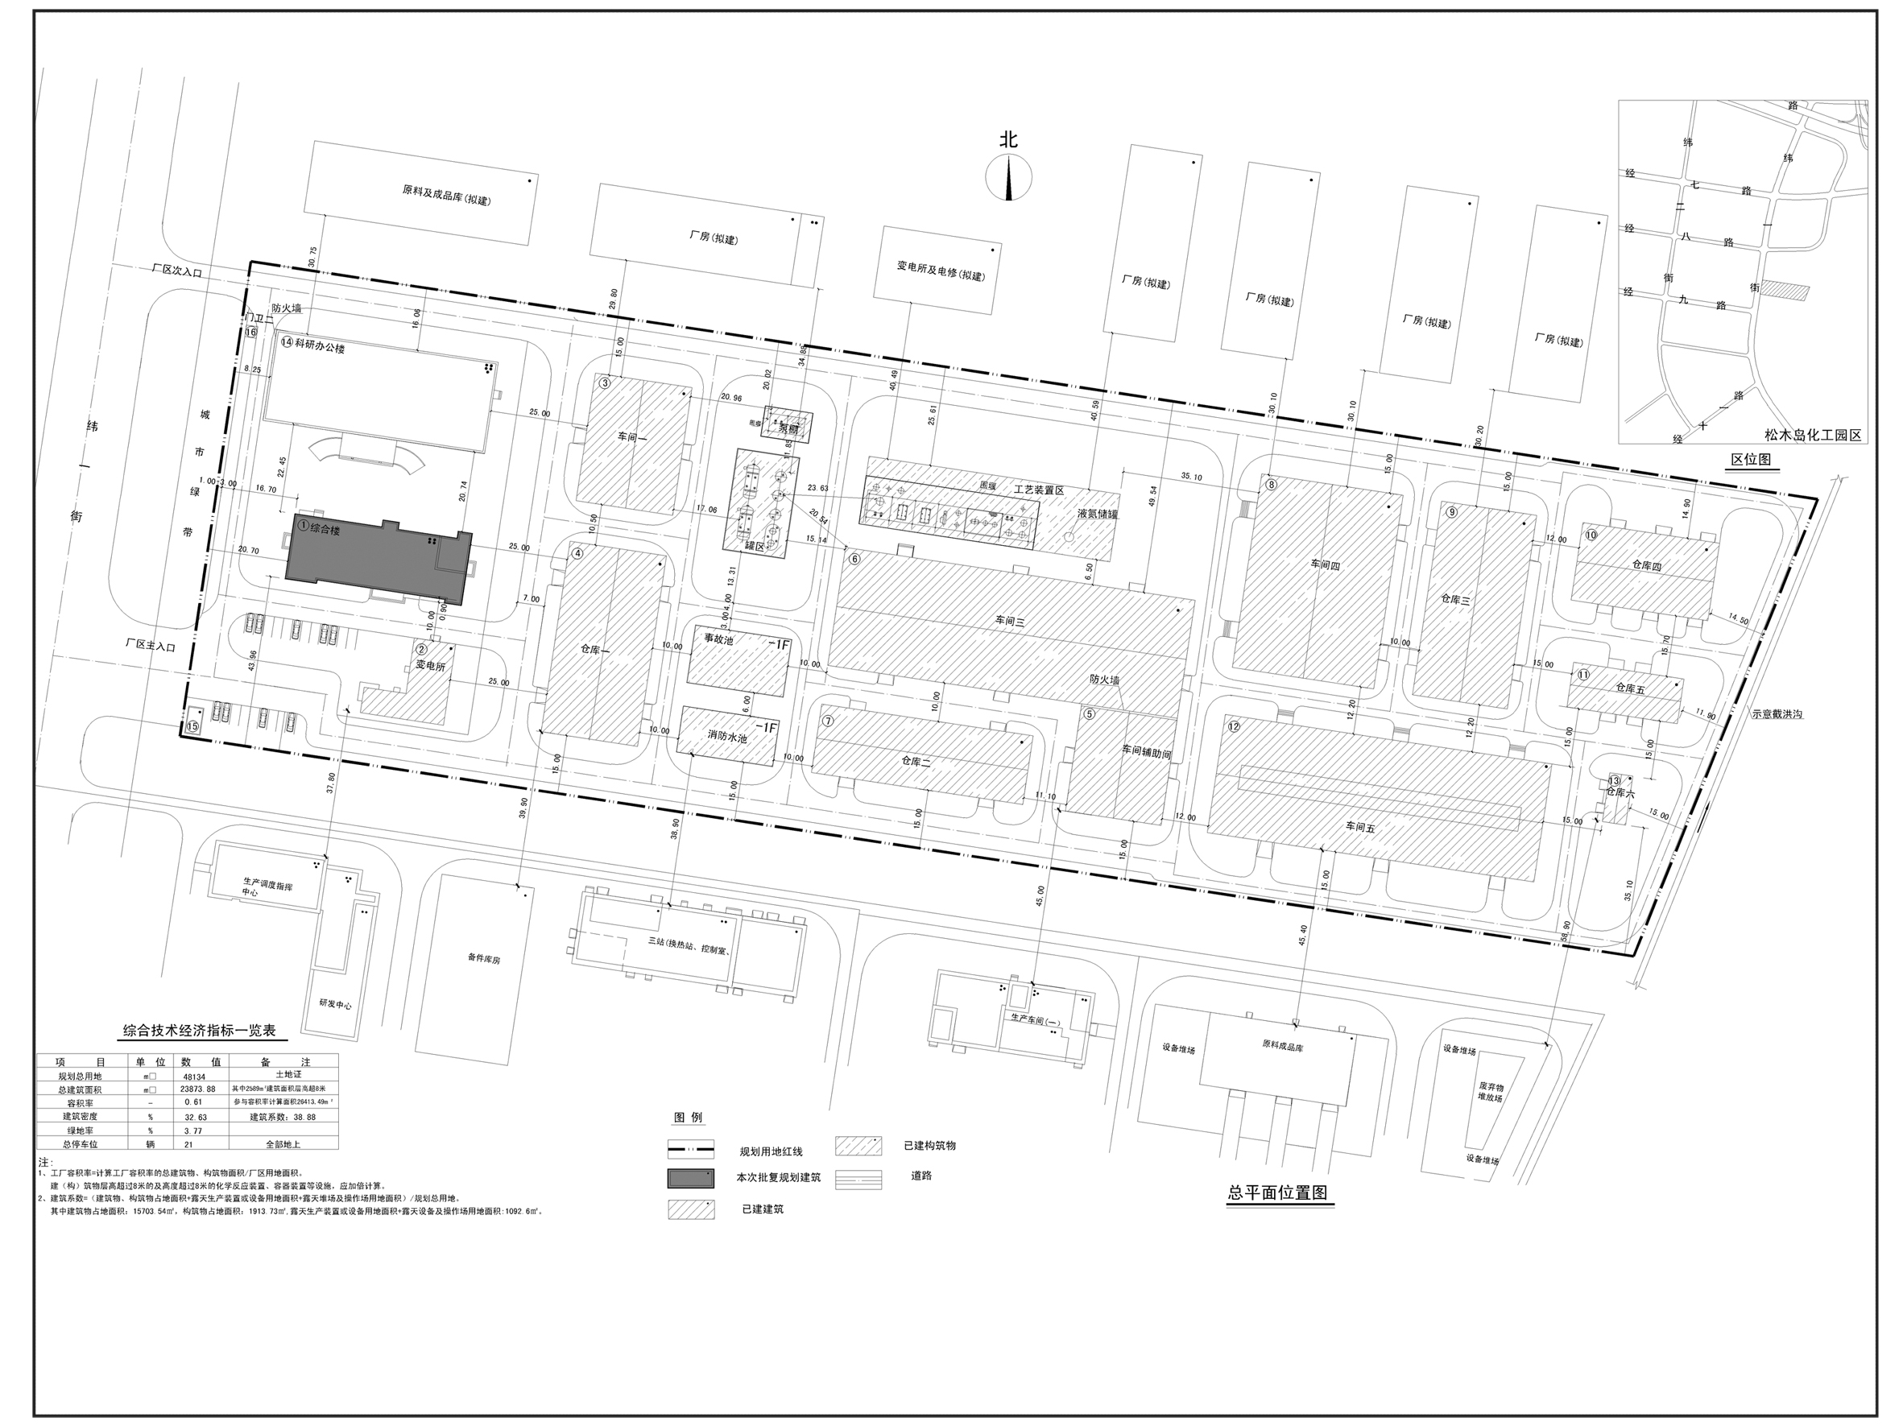
编号：2020大普规划第C005号
工程概况：

项目名称：大连科利德光电子材料有限公司高纯电子气体生产项目

建设单位：大连科利德光电子材料有限公司

设计单位：大连市化工设计院有限公司

本次批复：1号楼

工程证号：建字第210282202010007号

批复日期：2020年4月24日

咨询电话：85779580

大连普湾经济区规划建设局

